Папка – передвижка
для оформления родительского уголка,
посвященная празднику «Пасха»

Пасха.
Светлое Христово Воскресенье.
Слово «Пасха» означает переход от смерти к жизни, от Земли
к Небу. Ране так назывался праздник в память избавления евреев от египетского рабства. В новозаветной Церкви это – знамение того, что Сам Сын Божий, через воскресение из мертвых, перешел от мира сего к Отцу Небесному, от Земли на Небо.
Пасха – главный, центральный из всех христианских праздников. Сказано о нем, что он «столько превосходит все торжества, даже Христовы и в честь Христа совершаемые, сколько Солнце превосходит звезды».
Воскресение Спасителя из мертвых - это торжество веры
и добродетели, и потому этот праздник для каждого верующего – самый светлый, торжество торжеств. Не случайно именно в этот день все стремятся простить друг друга. Богослужение в этот день особенно торжественно, обряды особенно красивы, ибо Церковь Христова радуется о Воскресении, о попрании смерти, о жизни вечной. Каждый христианин в этот день счастлив и умилен.
В это время в церкви изменяется последовательность служб, не читаются Евангелие и Псалтырь. Отменяются земные поклоны – от Пасхи до Пятидесятницы. Молятся стоя в память о Восставшем из мертвых. Всю Пасхальную седмицу богослужение идет при открытых Царских вратах – в знак того, что открыты нам райские двери. В день Пасхи возжигаются все свечи, а священники облачаются в самые торжественные одежды. Во время утрени начинается христосование – взаимное целование со словами: «Христос воскресе!» - «Воистину воскресе!» Сначала христосуются священно служители, потом священнослужители и мирянами, затем миряне друг с другом.
Обычай в этот день дарить друг другу красные яйца символизирует возрождение жизни из-под мертвой скорлупы. Красный цвет напоминает о пречистой крови Спасителя.. Пасха празднуется всю семдницу, которая называется светлой и является собою как бы один праздничный день.
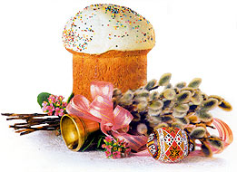
В Великий праздник Воскресенье
Воистину пришло спасение,
Чтоб на земле царили вновь
Надежда, Вера и Любовь!
А вы это знаете?

Раньше, в старину, у крестьян существовало поверье, что на Пасху «солнце играет». И многие старались подкараулить это мгновение. Ранним утром, в первый день Пасхи, люди выходили
смотреть на «игру солнца», чтобы на этом основать свои предсказания будущего урожая.
На Пасху небо ясное и солнце «играет» - к хорошему урожаю
и красному лету.
На Святой дождь – добрая рожь.
На Святой гром – к урожаю.
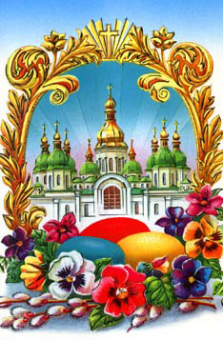
Если на второй день Пасхи будет ясная погода – лето будет дождливое, если пасмурная – лето будет сухое.
Дети обращались к солнцу
с песенкой:
Солнышко, ведрышко,
Выгляни в окошечко!
Солнышко, покатись,
Красное, нарядись!
На Пасху старики
расчесывали волосы,
чтобы у них было столько
внуков, сколько волос на
голове.
Старухи умывались
с золота, серебра и
красного яичка в надежде
разбогатеть. Молодые
взбирались на крыши домов
чтобы
встретить солнце.

Ты катись, яичко,
да ко думе Господней!

Светлое Христово Воскресенье всегда ждали и к нему готовились.
К празднику Пасхи всегда приготовляется «артос» - большой раскрашенный и позолоченный хлеб, в середине которого изображался либо крест, либо сцена воскресения Христа.
Специально к празднику готовят «пасху» из творога и кулич.
Не одна Пасха не обходится без крашеных яиц.
Ты катись, яичко,
да ко думе Господней!
Дай ты людям
защиты,
и добра дай на Пасху!
Яйцо символизирует возрождение, а окрашенное в красный цвет знаменует возрождение кровью Иисуса Христа.
Считалось, что с помощью пасхального яйца можно даже вылечиться от болезни. Обязательно яйцо кладут на могилу
во время пасхальной недели. Говорят, что оно приносит
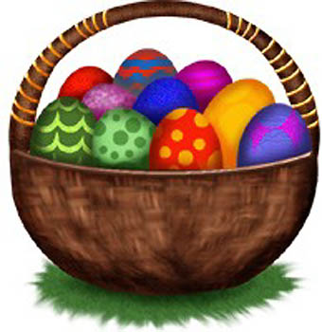
облегчение мертвым. А если такое яйцо положить в зерно, то будет хороший урожай. Еще говорят, если яйцо оставить до следующей Пасхи, то оно может исполнить желание.
На Пасху яичками можно обмениваться.
А зачем это нужно делать? А затем, чтобы только добро и свет приставали к душам нашим.
Чтобы все плохое, под стать скорлупе,
в этот день отстало, а наружу
смогло бы проклюнуться все лучшее,
что есть в человеке. Обменяйтесь
друг с другом яичком.
Пожелайте друг другу здоровья,
душевной чистоты.
Красная горка или Радостное воскресенье.
Первое воскресенье после Пасхи носит название Красная горка. В этот день встречали весну. Делали соломенное чучело, укрепляли его на длинном шесте, ставили на возвышении. Для празднования выбирали самое высокое, сухое место – Красную горку. Заводили вокруг чучела хороводы, пели песни, угощались крашеными яйцами, яичницей. Вечером чучело сжигали с песнями и плясками.
В конце Светлой Пасхальной недели, на Красную горку, окликали новобрачных. Этот день считался счастливым для вступающих в брак, поэтому шло сватовство, устраивались свадьбы. Ни одна Пасха не обходилась без качелей. Верили люди: чем больше и выше качаться в праздник, тем выше вырастут лен и пшеница. Вокруг качелей проводились веселые гулянья С Пасхи начинались знаменитые русские
хороводы. Были они не
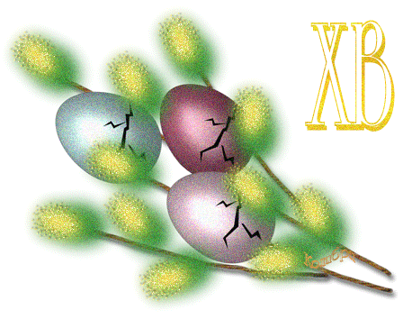
простые - волшебные.Когда
их играли – будто всю
работу делали: сеяли,
пололи, убирали, веяли,
вымачивали да выколачивали.
Люди верили: такая работа
волшебная могучей силой
слова поможет вырастить,
собрать и сохранить
будущий урожай. А если
выберешь хорошую невесту
в хороводе – родит земля
добрый хлеб.
Красная девица в
Хороводе,
Что маков цвет в огороде.
Ты мой свет в окне,
Ясен месяц, красно солнышко!

С праздником светлой Пасхи!

С праздником светлой Пасхи!
Надежды, Веры и любви!
Прекрасных радостных чудес!
И пусть сейчас тепло звучит:
Воистину Христос Воскрес!
Христос Воскрес! Опять природа
Встречает новую весну. И православному
Народу подарит неба синеву!
Сплелись в одно неразделимо
Воскресшая Любовь, Христос,
День Пасхи – это просто диво,
Всем радость жизни он принес.
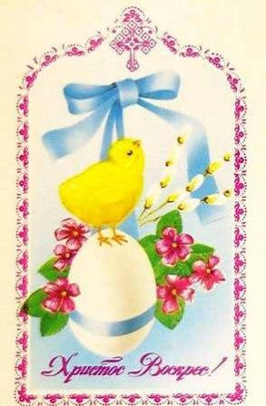
Верьте, верьте в чудеса!
Ведь без этого нельзя,
Мир стоит не на китах-
На любви и чудесах!
Пасха – праздник
Воскресенья,
Обновленья, возрожденья,
Чистоты,
Любви и
Света,
Берегите в себе это!
Любит всех Христос на
равных,
Для него нет самых
Главных,
Пусть поможет Вам во всем
С праздником!
Со светлым днем!

Христос Воскресе!
Воистину Воскресе!

